GOBIERNO DEL ESTADO - PODER LEGISLATIVO

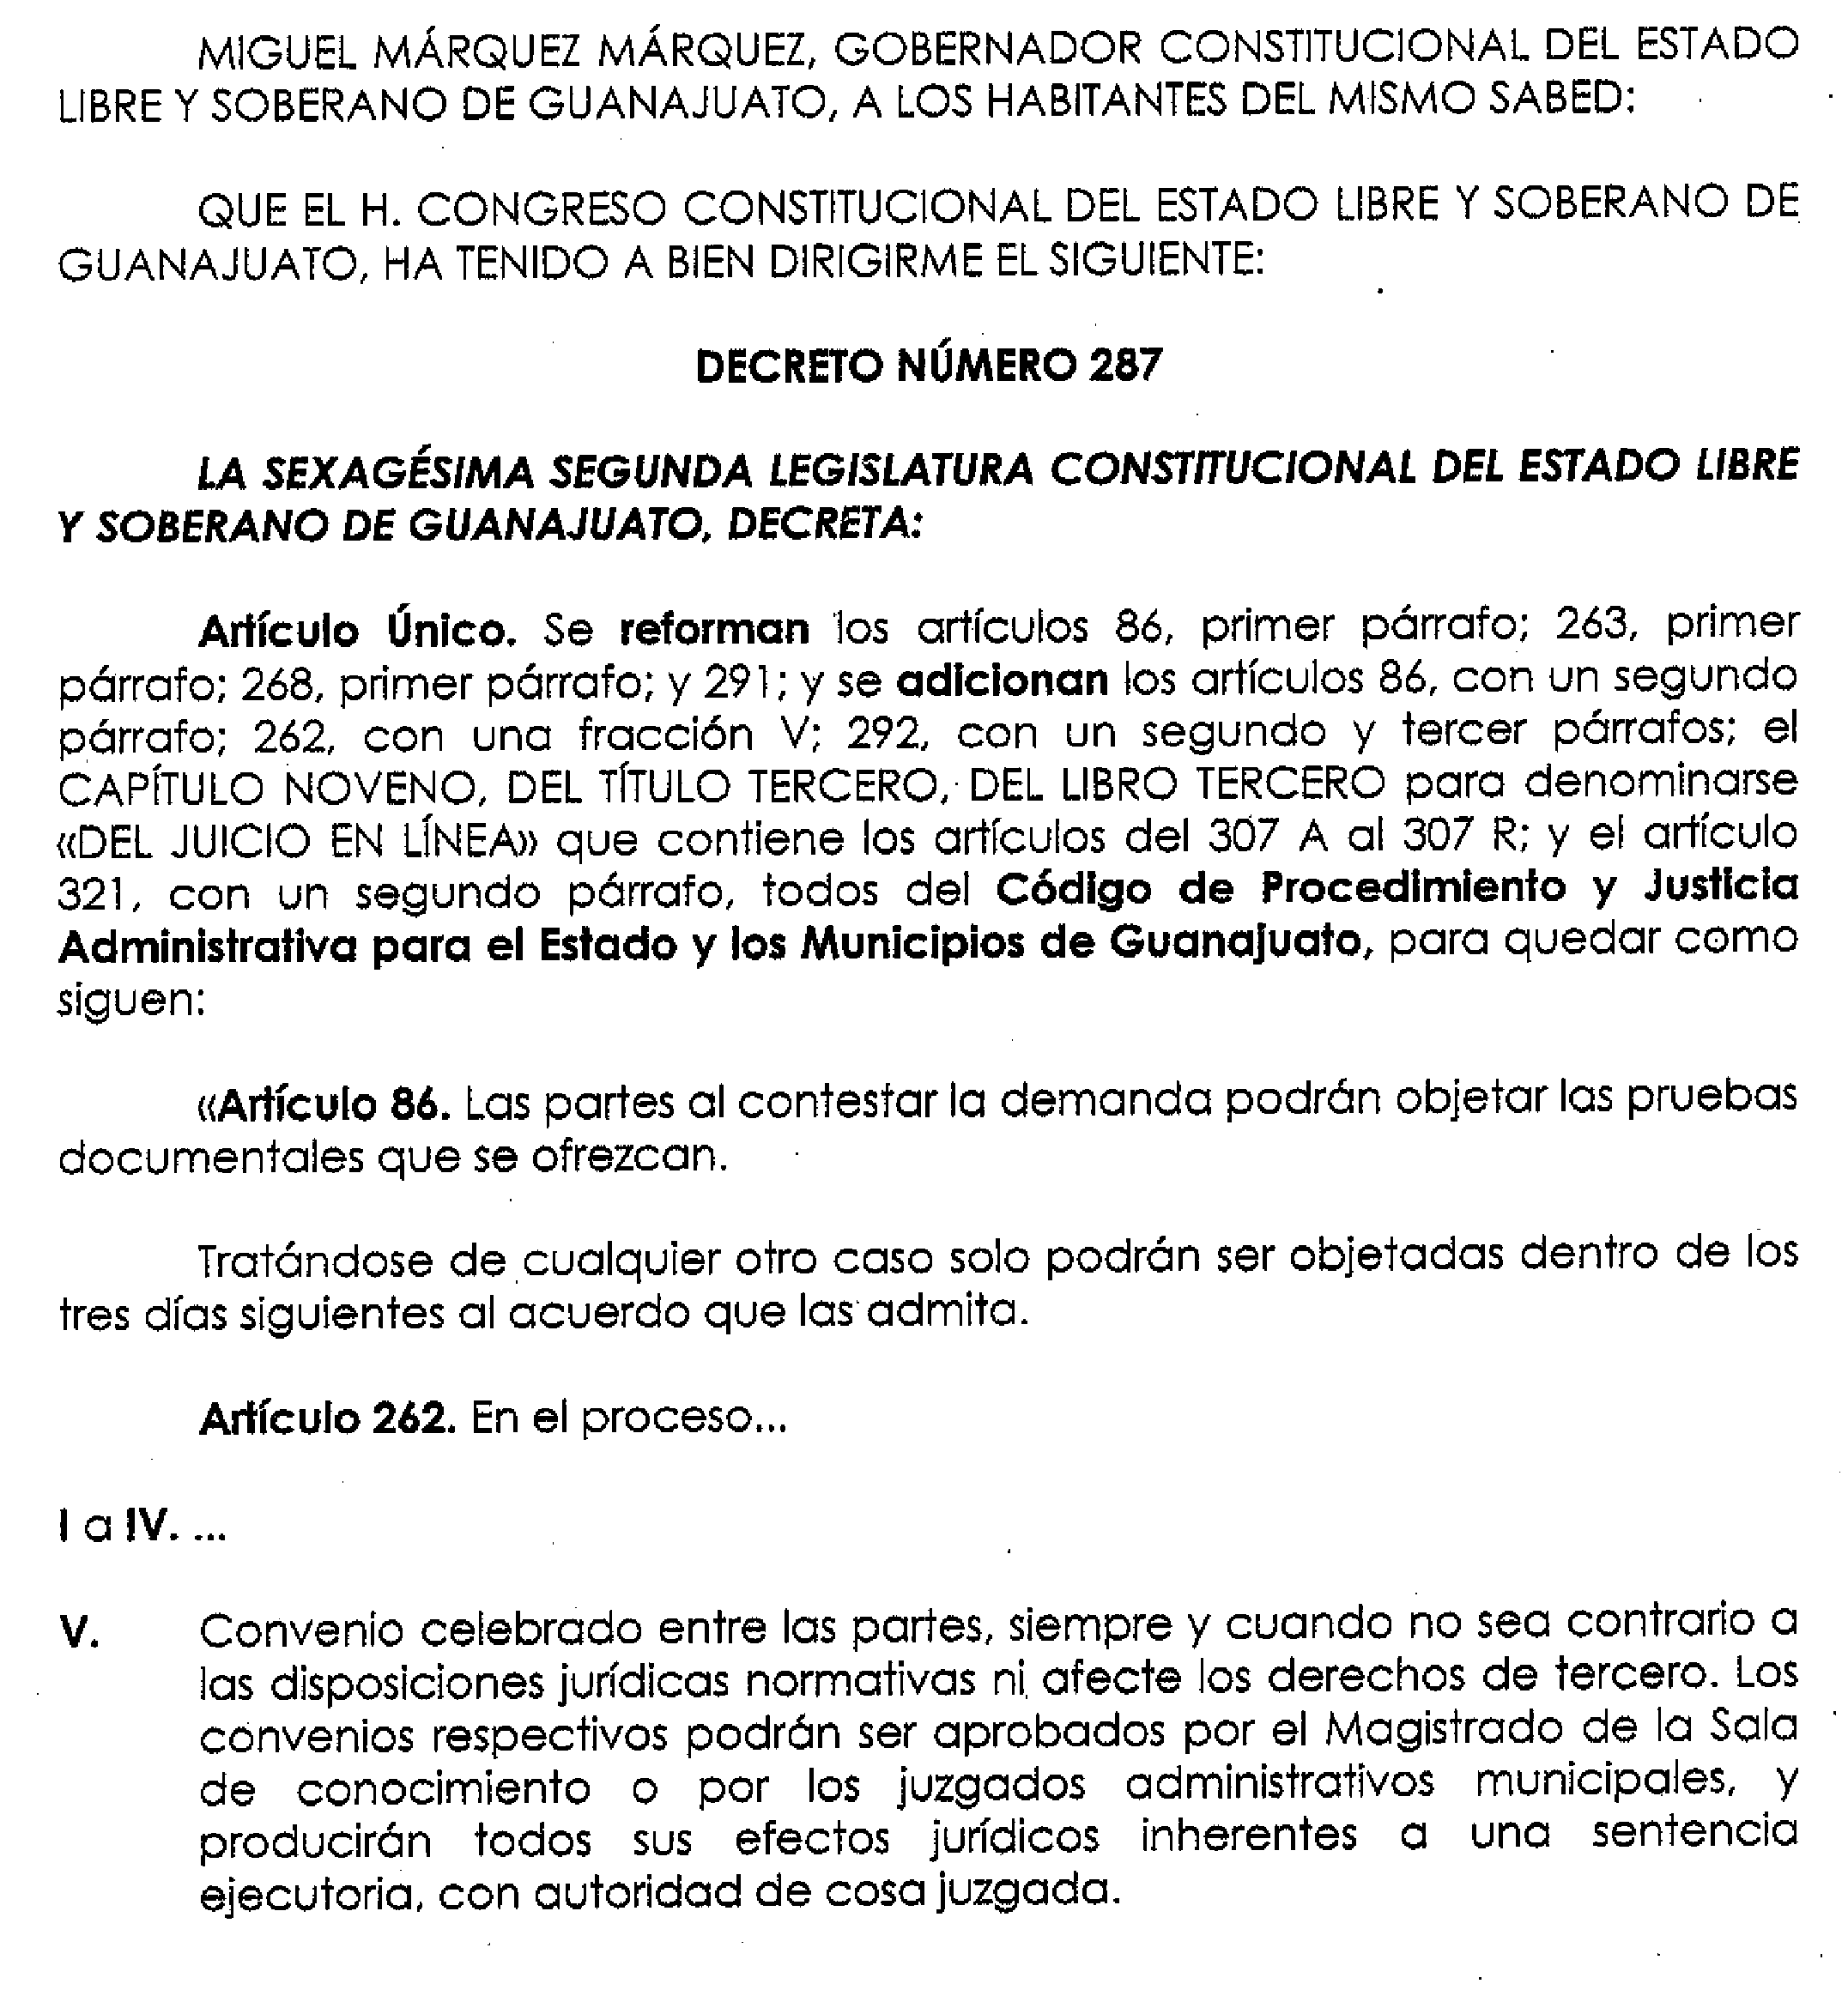

Cuando el convenio sea obscuro, irregular o incompleto, la autoridad podrá requerir a las partes para que lo aclare, corrija o complete en un término de tres días, apercibiéndolo que, de no hacerlo se tendró por no presentado.

Para dictar resolución...

Artículo 263. La demanda deberá presentarse por escrito o en la modalidad de juicio eh línea ante el Tribunal; y por escrito ante el Juzgado respectivo, dentro de los treinta días siguientes a aquél en ·que haya surtido efectos la notificación del acto o resolución impugnado o a aquél en que se haya ostentado sabedor de su contenido o de su ejecución. con las excepciones siguientes:

1 a 111.

La demanda podrá...

Artículo 268. La suspensión del acto o resolución impugnado podrá solicitarla el actor en su demanda por escrito o en el juicio en línea, o en cualquier momento del proceso y tendrá por efecto mantener las cosas en el estado e!1 que se encuentren. en tanto se pronuncia sentencia.

Cua11do la suspensión ...

Artículo 291. Procede la acumulación de dos o más procesos administrativos pendientes de resolución. incluyendo los que se tramiten por escrito y a través del juicio en línea, cuando:

1 y 11.

Artículo 292. El incidente a...

Sí de los procesos a acumular se tramita alguno a través del juicio en línea y otro en forma escrita, se requeriró a 'los interesados y terceros en este último para que manifiesten su conformidad de substanciarlo mediante juicio en línea, si no lo hicieron antes, si desean que el incidente se substancie en juicio en línea deberán acreditar en tal· caso haber realizado los trámites necesarios para acceder al juicio en línea.

En caso de que manifieste su oposición, la Sala dispondrá lo conducente para que se digitalicen los documentos que dicho interesado o tercero presente, a ·fin de que se prosiga con la instrucción del incidente en juicio en línea·con
relación a las demás partes, y a su vez, se impriman y certifiquen las constancias
de las actuaciones y documentación electrónica, a fin de que se integren al
expediente del disconforme en forma escrita.

CAPÍTULO NOVENO DEL JUICIO EN LÍNEA

Artículo 307 A. El proceso administrativo se promoverá, substanciará y resolverá en línea, a través del Sistema Informático del Tribunal que deberá establecer los términos dispuestos por el presente capítulo y las dem6s disposiciones que a tal efecto emita el Pleno del Tribunal; así como aquellas que resulten aplicables a este Código. En todo lo no previsto, se aplicarán las demás disposiciones que resulten de este ordenamiento.

Artículo 307 B. Cuando el interesado ejerza su derecho a presentar su demanda en línea a través del Sistema Informático del Tribunal, las autoridades demandadas deberón comparecer y tramitar el juicio en el mismo sistema.

Si el interesado no señala expresamente su dirección de correo electrónico, se tramitará el juicio en forma escrita y el acuerdo correspondiente se notificaró por lista.

Artículo 307 C. Cuando la demandante sea una autoridad, el particular demandado, al contestar la demanda, tendrá derecho a ejercer su opción para que el juicio se tramite y resuelva en línea conforme a las disposiciones de este capítulo, señalando para ello su domicilio y dirección de correo electrónico proporcionada previamente por el Tribunal.

A fin de emplazar al particular demandado, el secretario de estudio y cuenta, imprimiró y certificaró la demanda y sus anexos que se notificarón de manera personal.

Si el particular rechaza tramitar el juicio en línea contestaró la demanda en forma escrita.

Artículo 307 D. En el Sistema lnformótico del Tribunal, se integrará el expediente electrónico,. mismo que incluirá todas las promociones, pruebas y otros anexos que presenten las partes, oficios, acuerdos, y resoluciones tanto interlocutorias como definitivas, así como las demós actuaciones que deriven de Id substanciación del juicio en lfnea, garantizando su seguridad, inalterabilidad,
autenticidad, integridad y durabilidad, conforme a los lineamientos que expida el Pleno del Tribunal en cumplimiento a la Ley Sobre el Uso de Medios Electrónicos y Firma Electrónica para el Estado de Guanajuato y sus Municipios y el Reglamento del Tribunal. ·

El desahogo de la prueba testimonial y de la confesional mediante la absolución de posiciones, se llevará a cabo en el despacho de la Sala, conforme a las reglas que para su desahogo prevé éste Código, pero se respaldará en electrónico y se incorporará al expediente del juicio en línea.

Artículo 307 E. La Firma Electrónica· Avanzada, Clave de Acceso y Contraseña se proporcionarán, a través de la autoridad certificadora y del Sistema Informático del Tribunal, previa obtención del registro y autorización correspondientes.

Para hacer uso del juicio en línea deberón observarse los lineamientos que para tal efecto expida el Pleno del Tribunal.

Artículo 307 F. La Firma Electrónica Avanzada producirá los mismos efectos legales que la firma autógrafa y garantizar6 la integridad del documento, teniendo el mismo valor probatorio.

Artículo 307 G. Solamente los interesados o sus representantes legales, los licenciados en derecho autorizados por aquéllos y las autoridades, tendrán acceso al Expediente Electrónico, exclusivamente para su consulta, una vez que tengan registrada su Clave de Acceso y Contraseña o ya sea usuario de los servicios electrónicos en la modalidad de la consulta electrónica de expedientes.

Artículo 307 H. Los titulares de una Firma Electrónica Avanzada, Clave de Acceso y Contraseña serón responsables de su uso, por lo que el acceso o recepción de las notificaciones, la consulta al Expediente Electrónico y el envfo de información mediante la utilización de cualquiera de dichos instrumentos, les serán atribuibles y no admitirán pruebo en contrario, salvo que se demuestren fallas del Sistema Informático del Tribunal.

Artículo 3071. Una vez recibida por vía electrónica cualquier promoción de los partes, el Sistema lnfor-mátlco del Tribunal emitirá el acuse de recibo electrónico correspondiente, señalando la fecha y la hora de recibido.

Artículo 307 J. Cualquier actuación en el juicio en línea se efectuaró a través del Sistema Informático del Tribunal en términos del presente capítulo. Dichas actuaciones serán validados con los firmas electrónicas y firmas digitales de los Magistrados, así como de secretarios de estudio y cuenta y Secretario General de Acuerdos que den fe, según corresponda.

Artículo 307 K. Los documentos que las partes ofrezcan como prueba, deberán exhibirlos de forma legible a través del Sistema Informático del Tribunal y se deberó manifestar la naturaleza de los mismos, especificando si la reproducción digital corresponde a una copia simple, una copia certificada o al original y tratóndose de esta última, si tiene o no firma autógrafa. Los particulares deberón hacer esta manifestación bajo protesta de decir verdad, la omisión de la manifestación presume en perjuicio sólo del promovente, que el documento digitalizado corresponde a una copia simple.

Las pruebas documentales que ofrezcan y exhiban las partes tendrán el mismo valor probatorio que su constancia ffsica, siempre y cuando se observen los disposiciones de este Código y de los acuerdos normativos que emitan los órganos del Tribunal para asegurar la autenticidad de la información, así como de su transmisión, recepción, validación y notificación.

Para el caso de pruebas diversas a las documentales, los instrumentos en los que se haga constar la existencia de dichas pruebas se integrarán al Expediente Electrónico. El Secretario de Estudio y Cuenta de la Sala que corresponda, deberó digitalizar las constancias relativas y procederá a la certificación de su cotejo con los originales ñsicos, así como a garantizar el resguardo de los originales y de los bienes materiales que en su caso hubieren sido objeto de prueba.

Para el caso de pruebas diversas a las documentales, éstas deberán ofrecerse en Ja demanda y ser presentadas a la Sala que esté conociendo del asunto, en la misma fecha en la que se registre en el Sistema lnformótico del Tribunal la promoción correspondiente a su presentación material, haciendo constar su recepción por vía electrónica.

Artículo 307 L. Para los juicios que se substancien en términos de este capítulo no seró necesario que las partes exhiban copias para correr los traslados que el Código establece, salvo que hubiese tercero interesado, en cuyo caso, a fin de correrle traslado, el demandante deberá presentar la copia de traslado con sus respectivos anexos.

En el escrito a través del cual el tercero interesado se apersone en juicio, deberá precisar si desea que el juicio se continúe substanciando en fínea y señalar en tal caso, su dirección de correo electrónico previamente proporcionada por el Tribunal, y realizar los trámites correspondientes para acceder al juicio en línea.

En caso de que manifieste su oposición, la Sala dispondrá lo conducente para que se digitalicen los documentos que dicho tercero presente, a fin de que se prosiga con la instrucción del juicio en línea con relación a las demás partes, y a su vez, se impriman y certifiquen las constancias de las actuaciones y
documentación electrónica, a fin de que se integre el expediente del tercero en ·
forma escrita.

Artículo 307 M. Las notificaciones que se practiquen dentro del juicio er1 lfnea, se efectuarón conforme a lo siguiente:

l. El emplazamiento se realizar6 en forma personal conforme a las disposiciones que para tal efecto dispone este Código, y las actuaciones y resoluciones que correspondan al mismo deberón digitalizarse para su incorporación al expediente electrónico; y

11. Las demás notificaciones se realizarón a través del Sistema lnformótico del Tribunal en los términos del artículo 39 fracción 111 de este Código y se ingresarón al Sistema Informático del Tribunal junto con la actuación o resolución respectiva y los documentos adjuntos en forma digital.

Artículo 307 N. Para los efectos del juicio en línea son hábiles las veinticuatro horas de los días en ,que se encuentren abiertas al público las instalaciones del Tribunal de conformidad con lo previsto en su Reglamento Interior.

Las promociones se considerarán, salvo prueba en contrario, presentádas el día y hora que conste en el acuse de recibo electrónico que emita el Sistema Informático del Tribunal, desde el lugar en donde el promovente tenga su domicilio y, por recibidas, en el lugar de la sede del Tribunal. Tratóndose de un día inhábil se tendrán por presentadas el día hóbil siguiente.

Artículo 307 O. Para la presentación y trámite de los juicios de amparo que se promuevan contra las actuaciones y resoluciones derivadas del juicio en línea, no será aplicable lo dispuesto en el presente capítulo.

El Secretario de Estudio y Cuenta y el Secretario General de Acuerdos deberán imprimir el archivo del Expediente Electrónico y certificar laS" onstancias del juicio que deban ser remitidos al tribunal federal que corresponda.

Sin perjuicio de lo anterior, en aquellos casos en que así lo solicite la autoridad federal en materia de amparo, se podrá remitir la información a través de medios electrónicos.

Artículo 307 P. En caso que el Tribunal advierta que alguna persona modificó, alteró, destruyó o provocó la pérdida de información contenida en el Sistema Informático del Tribunal. se tomarán las medidas de protección necesarias, para evitar dicha conducta hasta que concluya el juicio, el cual. se continuará tramitando a través de un juicio en forma escrita. Si el responsable es usuario del Sistema, se cancelará su Firma Electrónica Avanzada, Clave de Acceso y Contraseña para ingresar al Sistema Informático y no tendrá posibilidad de volver a promover juicios en línea.

Sin perjuicio de lo anterior, y de las responsabilidades penales respectivas, sé impondrá al responsable una multa de trescientas a quinientas veces el solario mínimo general vigente en el Estado al momento de comet_er la infracción.

Artículo 307 Q. Cuando por caso fortuito, fuerza mayor o por fallas técnicas del Sistema lnformático del Tribunal se interrumpa su funcionamiento, haciendo imposible el cumplimiento de los plazos establecidos en este Código, las partes deberán dar aviso a la Sala correspondiente en la misma promoción sujeta a término, quien pedirá un reporte a la Coordinación de Informática del Tribunal responsable de la administración del Sistema sobre la existencia de la interrupción del servicio.

El aviso a que se refiere el pórrafo que antecede se realizaró de oficio cuando la Secretaría General por conducto de la Coordinación de Informática tenga pleno conocimiento de la falla técnica que impida la prestación de los servicios electrónicos.

El reporte que determine que existió interrupción en el Sistema deberó señalar la causa y el tiempo de dicha interrupción, indicando la fecha y hora de inicio y término de la misma. Los plazos se suspenderán, únicamente, el tiempo que dure la interrupción del Sistema. Para tal efecto, la Sala hará constar esta situación mediante acuerdo en el expediente electrónico y, considerando el tiempo de la interrupción, realizará el computo correspondiente, para determinar si hubo o no incumplimiento de los plazos legales. No obstante lo anterior, las partes podrón presentar sus promociones como si se tratara de un juicio en forma escrita, mismas que se deberón digitalizar y agregarse al Expediente Electrónico.

Artículo 307 R. Cuando en el juicio en línea la autoridad demandada sea omisa en comparecer mediante las formalidades del juicio en línea, las notificaciones posteriores al emplazamiento se practicarón por estrados, hasta que se cumpla con dicha formalidad. ·

Artículo 321. Cuando una sentencia ...

Se podrá tener por cumplida Ja sentencia mediante convenio celebrado por las partes, siempre y cuando la forma de cumplimiento no afecte el orden público, ni derechos de terceros, el cual surtiró todos sus efectos legales una vez que sea ratificado por el Tribunal.»

TRANSITORIOS

Artículo Primero. El presente Decreto entrará en vigencia a partir del día siguiente al de su publicación en el Periódico Oficial del Gobierno del Estado de Guanajuato.

Artículo Segundo. El Tribunal de lo Contencioso Administrativo a la fecha de entrada en vigencia del presente Decreto, iniciará el desarrollo e instrumentación del juicio en lfnea a través del Sistema Informático del Tribunal.

Artículo Tercero. El Tribunal de lo Contencioso Administrativo deberá realizar las acciones que correspondan, a efecto de que el juicio en línea, inicie su operación a los seis meses contados a partir de la entrada en vigencia del presente Decreto.

El Tribunal promoverá una campaña de difusión dirigida a los usuarios de los servicios electrónicos del Tribunal y a los ciudadanos para difundir las disposiciones contenidas en este Decreto.

Artículo Cuarto. Las autoridades cuyos actos sean susceptibles de impugnarse ante el Tribunal de lo Contencioso Administrativo deberán llevar a cabo los trámites de Firma Electrónica Avanzada, su Perfil de Usuario y Contraseña según corresponda ante la Secretaría General de Acuerdos o ante el Poder Judicial del Estado de conformidad con el Convenio de Colaboración Administrativa celebrado entre ambas instituciones para la certificación y uso de la firma electrónica.

Artfculo Quinto. En el mismo plazo señalado en el Artículo Segundo transitorio de este Decreto las autoridades cuyos actos sean susceptibles de impugnarse ante el Tribunal de lo Contencioso Administrativo en los procesos administrativos deberán instrumentar y mantener permanentemente actualizados los mecanismos tecnológicos, materiales y humanos necesarios para acceder al juicio en línea a través del Sistema Informático del Tribunal.

Artículo Sexto. En caso de que el Tribunal de lo Contencioso Administrativo reciba una demanda para tramitarse por juicio en línea y constate que la autoridad demandada, no ha realizado trómite alguno para estar en posibilidad de comparecer mediante juicio en línea, se le prevendrá para que en el plazo de diez días hábiles contados a partir de que se le notifique dicha prevención, proceda a cumplir con dicha disposición o, en su caso acredite que ya cumplió.

Artículo Séptimo. Los juicios que se encuentren en trámite ante el Tribunal de lo Contencioso Administrativo, a la fecha en que inicie la operación del juicio en línea, continuarán substanciándose y se resolverán conforme a las disposiciones vigentes a la fecha de presentación de la demanda.

Artículo Octavo. El Tribunal de lo Contencioso Administrativo llevará a cabo las acciones necesarias a efecto de integrar el módulo de juicio en línea al Sistema Informático del Tribunal.

Artículo Noveno. Para la promoción, substanciación y resolución de[ proceso administrativo a través del juicio en línea, prevalecerán las disposiciones contenidas en el capítulo noveno, título tercero, libro tercero del Código de Procedimiento y Justicia Administrativa para el Estado y Jos Municipios de Guanajuato, respecto de otra que se contraponga a lo señalado a ese capítulo tratándose del juicio en línea.

LO TENDRÁ ENTENDIDO EL CIUDADANO GOBERNADOR CONSTITUCIONAL DEL ESTADO Y DISPONDRÁ QUE SE IMPRIMA, PUBLIQUE, CIRCULE Y SE LE DÉ EL DEBIDO CUMPLIMIENTO.- GUANAJUATO, GTO., 7 DE MAYO DE 2015.· LUIS FELIPE LUNA. OBREGÓN.- DIPUTADO PRESIDENTE.- JAVIER GONZÁLEZ SAAVEDRA.· DIPUTADO SECRETARIO.- FRANCISCO FLORES SOLANO.· DIPUTADO SECRETARIO.- RÚBRICAS.

Por lo tanto, mando se imprima, publique,· circule y se le dé el debido cumplimiento.

Dado en la residencia del Poder Ejecutivo, en la ciudad de Guanajuato, Gto., a 8 de mayo de 2015. EL SECRETARIO DE GOBIERNO

